Школьная олимпиада по математике
Дата проведения 17 октября 2013 года

5 класс
1. Найти числа из условия: чай : ай = 5

2. Внук спросил деда: «Сколько тебе лет?». Дед ответил: «Если проживу половину того, что прожил, да еще 1 год, то мне будет 100 пет. Сколько лет деду?

3. Разрезать фигуру на 3 равные части:
4. Четыре карандаша и три тетради стоят 96 рублей. 2 карандаша и 2 тетради – 54 рубля. Сколько надо заплатить за 8 карандашей и 7 тетрадей?

5. У каждого из четырёх ребят живёт какое-то одно любимое животное: кошка, собака, рыбка или канарейка, причём у всех разные. У Миши- животное с пушистой шерстью, у Феди- четвероногое, у Коли- пернатое. Женя и Миша не любят кошек. Инспектор по охране животных записал, что у Феди- собака, у Коли- канарейка, у Жени- рыбка, у Миши- собака, у Феди- кошка. Какая из записей инспектора неверна?

6 класс.
1. Восстановить действие
* 2 * 5 * | 325
* * * | 1 * *
* 0 * *
* 9 * *
* 5 *
* 5 *
0

2. Доктор Айболит взвешивает на своих весах воробьев и ласточек. 5 воробьев
оказались тяжелее 6 ласточек. Когда доктор Айболит поменял местами одного воробья и одну ласточку, то веса сравнялись. Сколько весит воробей и сколько ласточка ,если общий вес 5 воробьев и 6 ласточек равен 1 кг140 г?

3. Дед в 2 раза сильнее Бабки, Бабка втрое сильнее Внучки, Внучка вчетверо сильнее Жучки, Жучка впятеро сильнее Кошки, Кошка вшестеро сильнее Мышки. Без Мышки они не могут выдернуть репку, а вместе с Мышкой могут. Сколько надо собрать Мышек, чтобы они смогли вытащить репку сами?

4. Есть 6 палочек по 1 см., 3 палочки по 2 см., 6 палочек по 3 см., 5 палочек по 4 см. Можно ли из этих палочек выложить квадрат (не ломая и не накладывая друг на друга палочки)?

5. Коля, Боря, Вова и Юра заняли в соревнованиях первые 4 места, причем никакие 2 мальчика не делили между собой какое-либо место. Коля сказал: «Я занял ни первое, ни четвертое место», Боря сказал: «Я занял второе место», Вова сказал, что он не был последним. Какое место занял каждый мальчик, если все они сказали правду?

7 класс.


- Решить уравнение:

- В магазин привезли меньше 500, но больше 400 тарелок. Когда их разложили десятками, не хватило трех, до полного числа десятков, а когда разложили дюжинами (по 12), осталось 7 тарелок. Сколько было тарелок?

- Из проволоки, равной по длине сумме длин всех ребер куба со стороной 5 см, согнули квадрат. Какова площадь этого квадрата?

- На клетчатой бумаге изображена чаша с крышкой. На покраску крышки израсходовали 40 гр. краски. Сколько ещё нужно краски для покраски чашки?

- За весну Обломов похудел на 25%, затем за лето поправился на 20%, затем за осень похудел на 10%, а за зиму прибавил 20%. Похудел он в итоге или поправился? Ответ обоснуйте.

8 класс.

1. Найдите значение выражения: $\frac{а−2в}{в}$ , если $\frac{в}{а}$=$\frac{1}{5}$

2. Решите уравнение: |x-2013| + |2013-х| = 2014

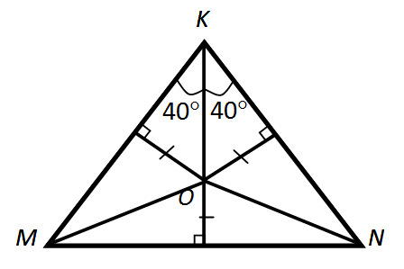
3. Какой цифрой оканчивается число 2013²⁰¹⁴ ?

4. В треугольнике MKN найти .

5. Собака, находясь в точке , погналась за лисицей, которая была на расстоянии 30м от собаки. Скачок собаки равен 2м, скачок лисицы – 1м. Собака делает два скачка в то время когда лисица делает 3 скачка. На каком расстоянии от точки собака догонит лисицу?

9 класс.
- Решите уравнение: (х² – 2х – 1)² + 3х² – 6х – 13 = 0.

- Постройте график функции у = (х + 1)·|х - 1| и укажите промежутки монотонности функции.

- Докажите, что число 4· 2013² + 8 · 2013· 2014 + 3· 2014² составное.

- Биссектриса острого угла СДА трапеции АВСД пересекает сторону АВ в точке К. Из точки К проведен перпендикуляр КЕ к стороне СД так, что СЕ = 9 см, ДЕ = 16 см. Найдите КЕ и стороны трапеции, если угол А – прямой, К – середина АВ.

- Директор школы беседует с 4 учениками школы, подозреваемыми в хищении классного журнала из учительской. Александр сказал, что журнал похитил Борис. Борис утверждал, что это Григорий. Григорий заверил директора, что Борис врет. Виктор настаивал на том, что журнал взял не он. Директору удалось установить, что только один из учащихся сказал правду. Кто похитил журнал?

10 класс.
1. Решите уравнение :
$$\frac{1}{\sqrt{x+1}+\sqrt{x+3}}+\frac{1}{\sqrt{x+3}+\sqrt{x+5}}+…+\frac{1}{\sqrt{x+\text{2011}}+\sqrt{x+\text{2013}}}=1$$

2. В букинистическом магазине собрание сочинений стоимостью 3500 рублей уценивали дважды на одно и тоже число процентов. Найти это число, если известно, что после двойной уценки собрание сочинений стоит 2835 рублей.

3. Решить в целых числах систему уравнений
$y=\frac{\left|x\right|−4}{x^{2}−4\left|x\right|}$$$\begin{aligned}\left\{\text{xy}+z=\text{94} | \right.\end{aligned}$$
4. Постройте график функции

и определите, при каких значениях k прямая $y=\text{kx}$ не будет иметь с графиком ни одной общей точки.

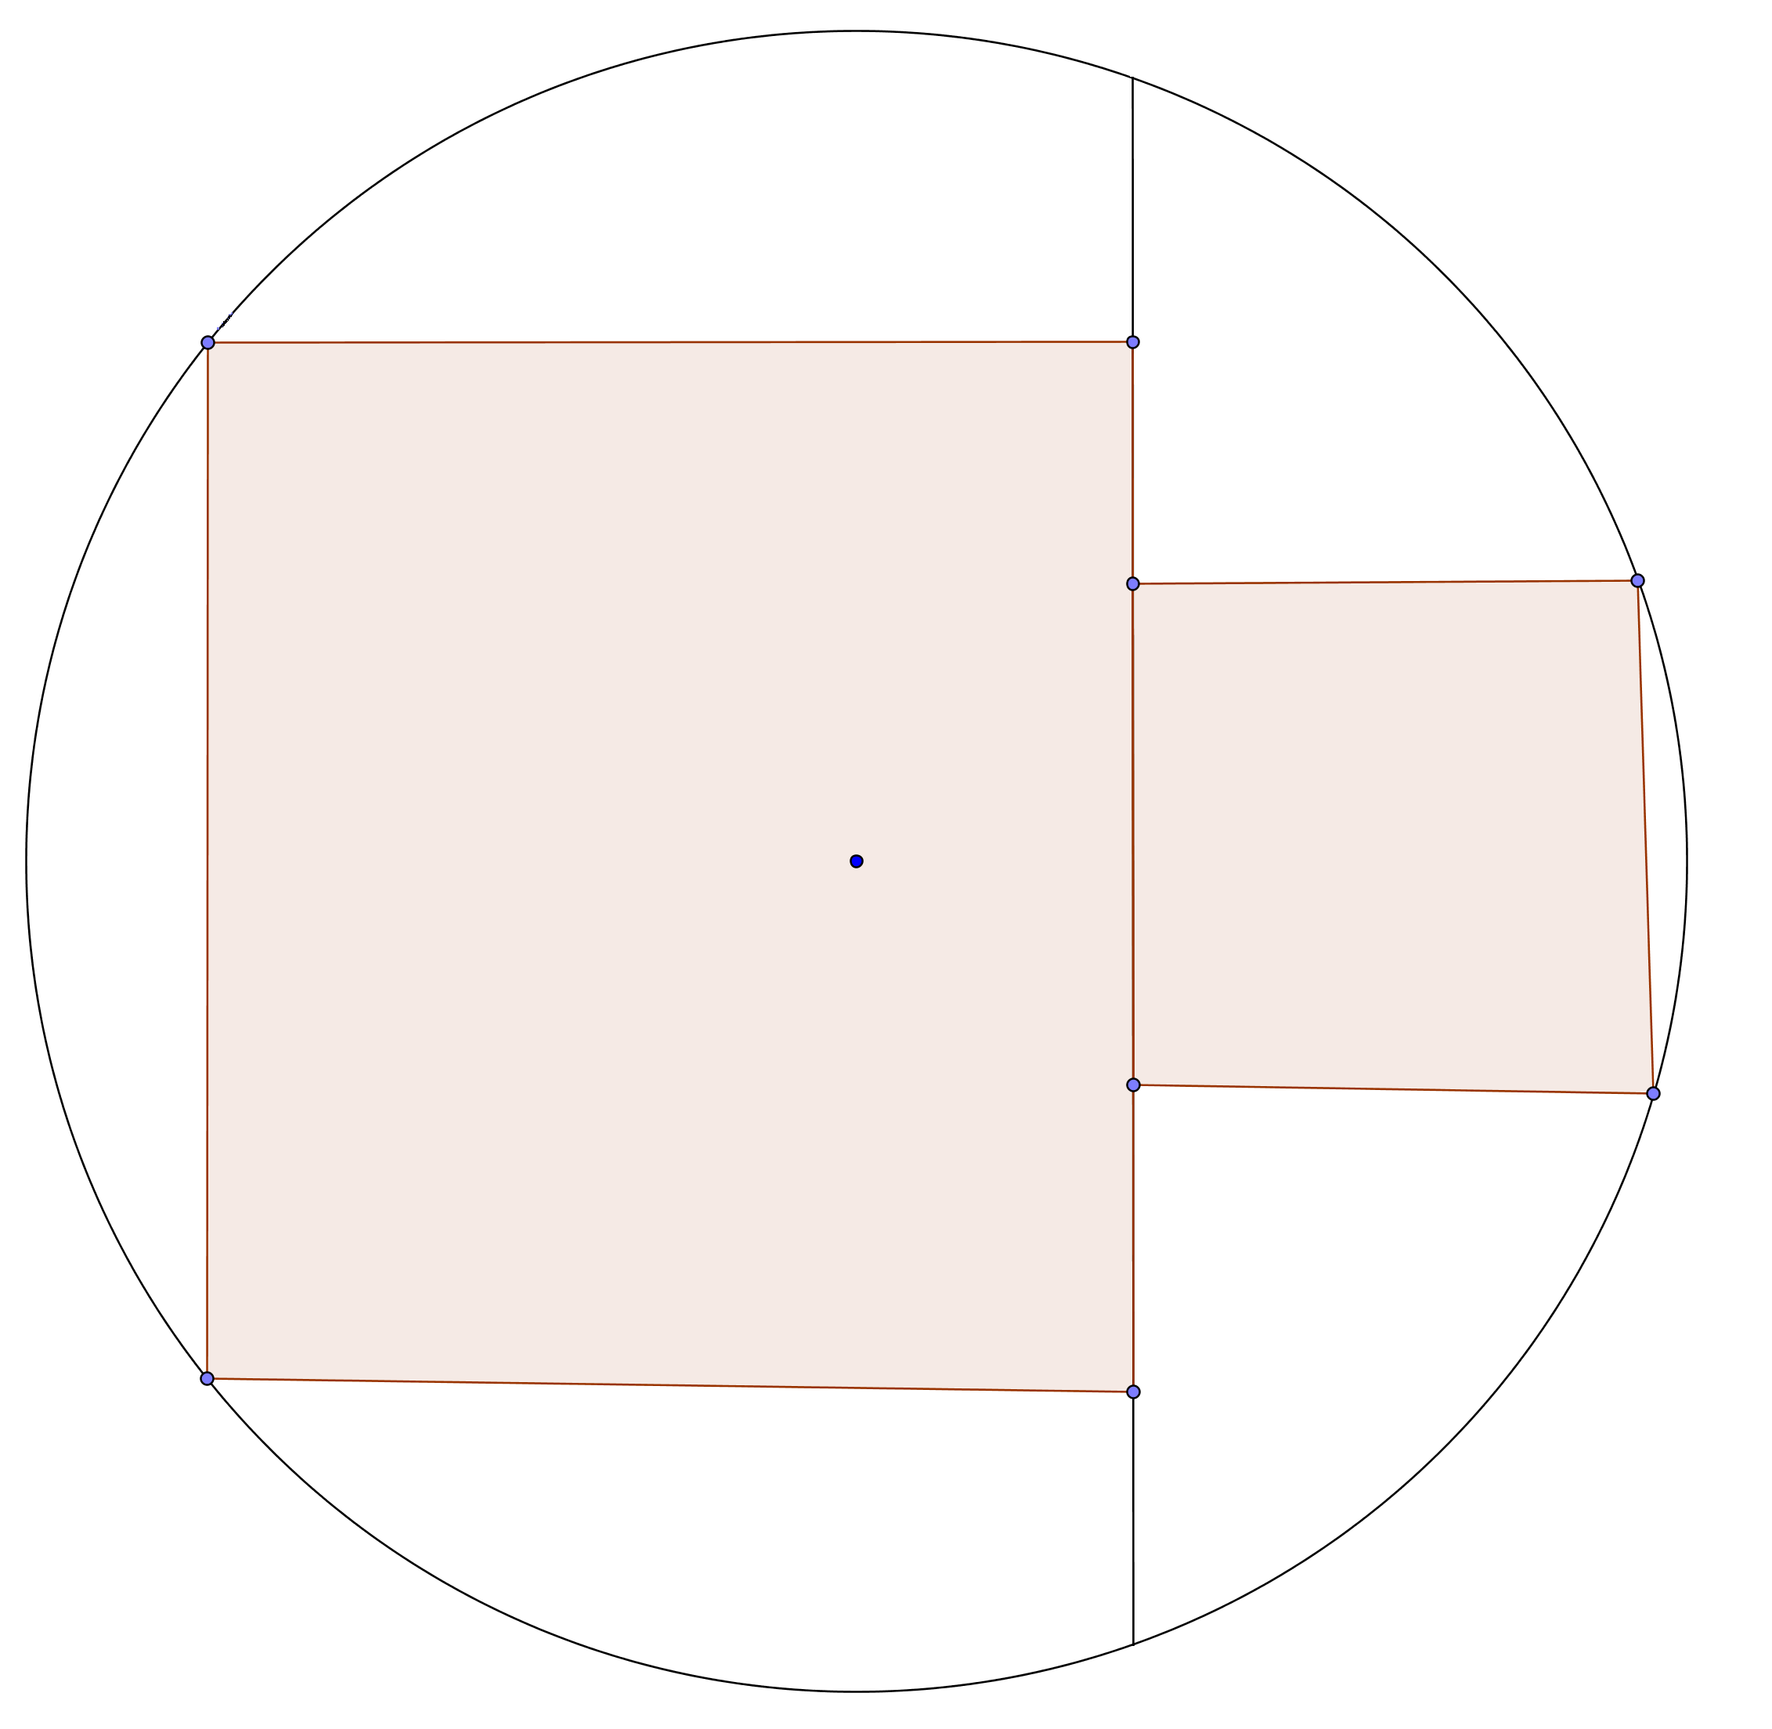
5. Хорда удалена от центра окружности на расстояние 5. В каждый из двух сегментов круга, стягиваемый этой хордой, вписан квадрат так, что пара его соседних вершин лежит на хорде, а другая пара соседних вершин – на соответствующей дуге окружности. Найдите разность длин сторон квадратов.

11 класс.

1. Решить уравнение $\sqrt{х−2+2\sqrt{х−3}}=\text{sin}x+\sqrt{x−3}$

2. Решить неравенство |х²-1| + |х²-9| ≤ 8

3. Построить график функции у=$\sqrt{\text{tgx}}∗\sqrt{\text{ctgx}}$

4. Пусть точка М является центром вписанной в треугольник АВС окружности. Докажите, что центр окружности, описанной около треугольника АМС, лежит на биссектрисе угла В.

5. В однокруговом турнире принимали участие 6 команд. За победу присуждается 2очка, за ничью – 1очко, за поражение – 0очков. Могло ли случиться так, что какие – то три команды набрали в сумме на 4 очка больше, чем остальные, если турнир а)футбольный, б)волейбольный? (в волейболе не бывает ничьих).

Решения и ответы:
5 класс.
1. 250:50=5
2. 66 лет
3.

4. 204 руб.
5. У Феди собака.
6 класс.
1. 52650 : 325=162
2. 1 воробей-120 гр., 1 ласточка-90 гр.
3. 1237 мышей
4. нет
5. 1 место- Вова, 2 место- Боря, 3 место-Коля, 4 место-Юра

7 класс.
1. х=2,5 х=-6 х=40
2. 67 тарелок
3. 225 см²
4. 30 гр.
5. похудел

8 класс.
1. 3
2. х=3020, х=1006
3. на 9
4. 130⁰
5. 120 м

9 класс.
1. х=3, х=-1
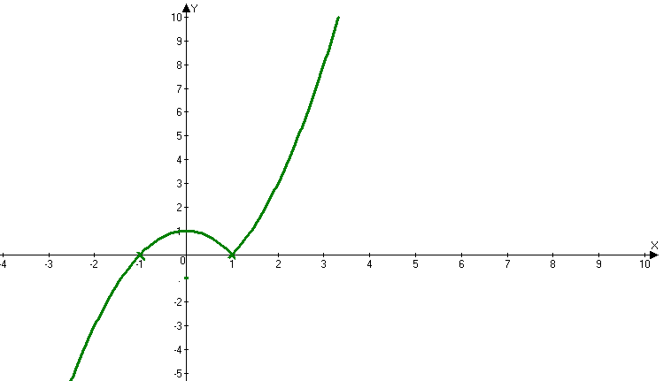
2.
Функция возрастает при х≤0 и х≥1, убывает при 0≤х≤1

3. 4·2013² + 8·2013·2014 + 4·2014² – 2014² = 4(2013² + 2·2013·2014 + 2014²) - 2014² = 4(2013 + 2014)² - 2014² и применить формулу разность квадратов.
4. 12 см
5. Виктор

10 класс.
1. Умножим числитель и знаменатель каждой дроби на выражение, сопряженное знаменателю:
$$\frac{\sqrt{x+1}−\sqrt{x+3}}{−2}+\frac{\sqrt{x+3}−\sqrt{x+5}}{−2}+…+\frac{\sqrt{x+\text{2011}}−\sqrt{x+\text{2013}}}{−2}=1$$
$$\begin{aligned}\sqrt{x+1}−\sqrt{x+\text{2013}}=−2 \\ \sqrt{x+\text{2013}}=\sqrt{x+1}+2 ↑^{2} \\ x+\text{2013}=x+1+4\sqrt{x+1}+4 \\ 4\sqrt{x+1}=\text{2008} \\ \sqrt{x+1}=\text{502} \\ x+1=\text{252004} \\ x=\text{252003}\end{aligned}$$
Ответ: $x=\text{252003}$
2. Обозначим за х искомое число процентов.
Тогда после первой уценки стоимость книги будет равна $\text{3500}−\text{35}x$.
После второй уценки стоимость книги будет равна $\begin{aligned}\text{3500}−\text{35}x−\frac{\left(\text{3500}−\text{35}x\right)x}{\text{100}}=\text{2835} \\ \text{350000}−\text{3500}x−\text{3500}x+\text{35}x^{2}=\text{283500} \\ x^{2}−\text{200}x+\text{1900}=0 \\ x_{1}=\text{190} x_{2}=\text{10}\end{aligned}$
Ответ: $x=\text{10}$
3. Вычтя из второго уравнения первое, получим $\left(x−z\right)\left(1−y\right)=1$.
По условию, х, у, z целые, тогда возможны два случая:
1) $x−z=1, 1−y=1⇒ y=0$. Подставив значение у в систему, получим: $z=\text{94}, x=\text{95}$.
2) $x−z=−1, 1−y=−1⇒ z=x+1, y=2$. Подставим найденные значения у и z в первое уравнение, получим $2x+x+1=\text{94}, x=\text{31}$. Отсюда $z=\text{32}$.
Ответ: $x=\text{95}, y=0, z=\text{94}$ или$x=\text{31}, y=2, z=\text{32}$.

4. Преобразуем выражение к виду $\frac{\left|x\right|−4}{x^{2}−4\left|x\right|}=\frac{\left|x\right|−4}{\left|x\right|\left(\left|x\right|−4\right)}=\frac{1}{\left|x\right|}$, при $\left|x\right|≠4$
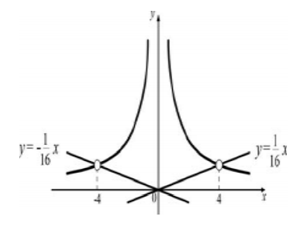
Значит, $y=\frac{1}{\left|x\right|}$, при условии, что $x≠4, x≠−4$.

На рисунке видно, что прямая $y=\text{kx}$ не имеет с построенным графиком общих точек, если она горизонтальна, либо если она проходит через одну из удаленных точек $\left(4;\frac{1}{4}\right)$ или $\left(−4;\frac{1}{4}\right)$. Этим случаям соответствуют значения $k=0; \frac{1}{\text{16}};−\frac{1}{\text{16}}$.
5. Решение: Обозначим длины сторон большого и малого квадратов через 2х и 2у соответственно, радиус окружности – через R. Тогда расстояния от центра окружности до вершин вписанных квадратов, лежащих на окружности дают выражения ${\left(2x−5\right)}^{2}+x^{2}=R^{2}$ и ${\left(2y+5\right)}^{2}+y^{2}=R^{2}$
Отсюда получим $x−y=4$. Тогда, разность длин сторон квадратов будет равна 8.
Ответ: 8.

11 класс.

1. Ответ: х=$\frac{π}{2}+2πn,n≥1$

2. Ответ: решений нет.

3.
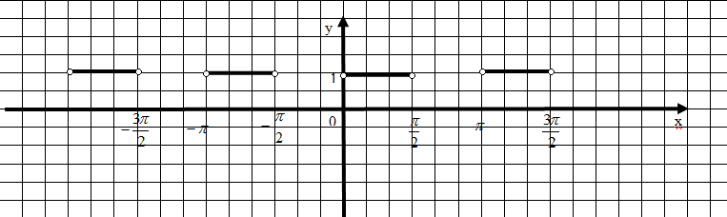

5. Решение:а) да
 | 1 | 2 | 3 | 4 | 5 | 6 | сумма
1 |  | 2 | 2 | 2 | 2 | 2 | 10
2 | 0 |  | 2 | 2 | 1 | 1 | 6
3 | 0 | 0 |  | 0 | 0 | 1 | 1
4 | 0 | 0 | 2 |  | 2 | 2 | 6
5 | 0 | 1 | 2 | 0 |  | 2 | 5
6 | 0 | 1 | 1 | 0 | 0 |  | 2
Команды 1,2 и 3 набрали в сумме 10+6+1=17очков, команды 4, 5 и 6 набрали 6+5+2=13очков. 17-13=4очка.
б)нет, т.к. в турнире участвовало 6 команд, то состоялось 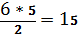 матчей и было разыграно 15*2=30 очков. В то же время, если три команды набрали х очков, тогда другие три х+4,зн х+х+4=30, 2х =26, х=13. Но за одну игру команда может заработать 0 очков или 2 очка, зн. за весь турнир команда может получить чётное количество очков. Поэтому сумма очков любых трёх команд не может быть нечётной.

